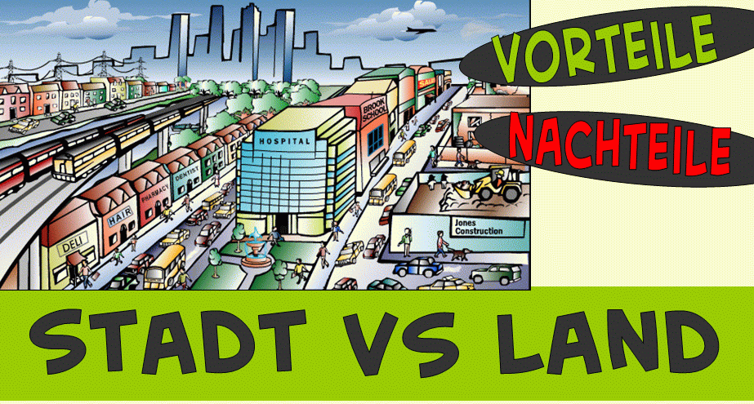

**Stadt / Vorteile**

-Man kann schnell ...

-Man hat mehr Möglichkeiten ...

-Man kann jeden ...

-Die Verkehrs …

-In der Stadt zu wohnen ist unheimlich praktisch,

Kino, Theater, Ärzte, Läden, weiterführende

Schulen, alles ...

**Stadt / Nachteile**

-Es …

-Meist hat man …

-Man hat größere Umweltbelastung, …

-Man hat nie so richtig ...

**Land / Vorteile**

Vorteile:

-Es …

-Die Luft ist ...

-Die Leute kennen …

-Es gibt …

**Land / Nachteile**

-Es gibt nicht …

-Man hat nicht so viele Menschen …

-Man braucht …

**Land / Vorteile**

Vorteile:

-Es …

-Die Luft ist ...

-Die Leute kennen …

-Es gibt …

**Land / Nachteile**

-Es gibt nicht …

-Man hat nicht so viele Menschen …

-Man braucht…..

**Könnten Sie mir bitte ...**

🡪 Ordnen Sie die Tätigkeiten den Bildern zu und formulieren Sie dann Fragen mit „könnte...“ im Konj. II.

Bsp.: „Könntest du bitte die Tür schließen?“

|  |  |  |
| --- | --- | --- |
|  |  |  |
| 1. | 2. | 3. |
|  |  |  |
| 4. | 5. | 6. |
|  |  |  |
| 7. | 8. | 9. |

|  |
| --- |
| mir bei den Hausaufgaben helfen – meine Einkaufstaschen tragen – mir einen Stift leihen – mir mit dem Kinderwagen helfen – meinen Computer reparieren – das Fenster schließen – mir die Uhrzeit sagen – mir Geld wechseln – mir ein Glas Wasser geben |

1. ___________________________________________________________________________________________________

2. ___________________________________________________________________________________________________

3. ___________________________________________________________________________________________________

4. ___________________________________________________________________________________________________

5. ___________________________________________________________________________________________________

6. ___________________________________________________________________________________________________

7. ___________________________________________________________________________________________________

8. ___________________________________________________________________________________________________

9. ___________________________________________________________________________________________________

**KONJUKTIONEN WENN UND ALS**

**WENN:** Bedingung; Wiederholung; kein bestimmter Moment

***Signalwörter***für diese Verwendung von **wenn**sind:  
oft, immer, jedes Mal

Ich freue mich, immer wenn ich dich sehe.Wenn ich dich sehe, freue ich mich immer.

Wir haben viele gemeinsame Reisen gemacht. Immer wenn wir zusammen in Urlaub waren, war ich (danach) sehr gut erholt.

Immer wenn ich in Österreich war, habe ich Deutsch gesprochen.

Er hat mir immer geduldig geantwortet, wenn ich ihn etwas gefragt habe.

**ALS:** Zeitangabe, bestimmter Zeitabschnitt; spezieller Moment

Beispiele:

Wenn ich meine Großeltern besucht habe, haben sie sich immer sehr gefreut.

Als ich letzte Woche meine Großeltern besucht habe, war auch meine Schwester bei ihnen.

▶ Magst du es, wenn es schneit?  
◁ Ja, sehr! Als es gestern zum ersten Mal geschneit hat, bin ich spazieren gegangen. Die Stimmung war so schön!

* Als Lina letztes Silvester Mario kennengelernt hat, hat sie sich sofort in ihn verliebt.
* Als das Telefon klingelte, war er nicht zu Hause.
* Als ich 12 Jahre alt war, habe ich begonnen, Fußball zu spielen.

**Ergänzt die Sätze bitte mit *wenn*oder *als*.**

Vergesst nicht, die Wörter am Satzanfang großzuschreiben.

 01.  ich ein Kind war, war das Leben viel einfacher.

02. Wir haben immer viel Spaß,  wir uns sehen.

03. Wir haben mehrmals gemeinsam an Projekten gearbeitet. Es war immer sehr angenehm,  wir zusammengearbeitet haben.

04. Ich habe mit dem Deutschlernen angefangen,  ich im 5. Schuljahr war.

05. Er war immer schlecht gelaunt,  er früh aufstehen musste.

06.  ich gestern zur Arbeit gefahren bin, hatte ich einen kleinen Unfall.

07. Wir waren beide noch wesentlich schlanker,  wir uns kennengelernt haben.

08. Wir haben uns schon ein paar Mal gesehen. Und jedes Mal,  wir uns gesehen haben, hat er mich nach meinem Namen gefragt.

09.  ich dir alles erklärt habe, wirst du einsehen, dass deine Reaktion übertrieben war.

10. Ich muss fast immer früh aufstehen, aber  ich dann letzten Sonntag endlich einmal länger schlafen konnte, hat um sieben Uhr das Telefon geklingelt und mich geweckt.

**„ALS“ oder „WENN“ ?**

1. ___________________ ich 8 Jahre alt war, schenkte mir meine Mutter eine Katze.

2. ___________________ ich zu spät bin, laufe ich immer zur Schule

3. Mein Bruder war immer da, ______________________________ ich ihn brauchte.   
4. __________________ sie sah, dass sie eine gute Note bekommen hatte, freute sie sich.   
5. ___________ Kind las ich immer Comics, _________ich traurig war

6. Ich wurde sehr traurig, __________________ mein Großvater uns verließ.   
7. _________________ ich ein Kind war, durfte ich nicht fernsehen.   
8. Kommen Sie zu mir, ______________________ Sie noch Fragen haben.

9. _______________________ ich jünger war, wollte ich nicht mit Männern sprechen.

10. ______________________ ich ein Baby war, hatte ich noch keine Geschwister.